千锋教育在线实训日报
姓名 | 蔡君 | 日期 | 2022-11-29 | 满意度 | 100
作业一：学习内容总结 | 将前一天的知识再一次复现在ide上，使用ide关联tomcat使用ide来进行servlet开发，巩固了之前Java基础的反射机制，实现了使用servlet实现简单的从URL提交get请求。
作业2：学习感受 | 学习到了新的邻域的知识，老师还帮我们巩固了之前的知识，非常的棒。
作业3：效果图 | 单元格空间估计不够。粘贴到最下面吧
备注 | 学习日报邮件模板  收件人：  主题：【学习日报】 20200316（专业班级名字）  作业用word文档添加到附件  正文：不少于50字的当天实训感受（要求真诚）
实现用ide来复现：
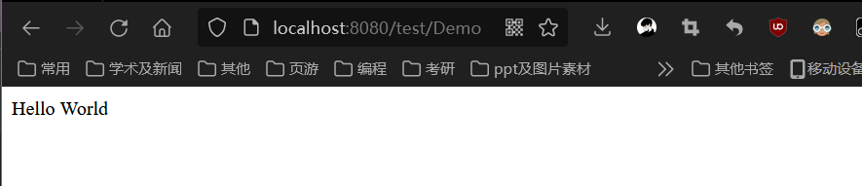

实现login功能
